山东润鼎新材料科技有限公司
年产80万方蒸压加气混凝土制品生产项目（二期）
竣工环境保护验收报告表

建设单位: 山东润鼎新材料科技有限公司
编制单位: 山东润鼎新材料科技有限公司

二零二一年八月
建设单位法人代表: 邓志强 （签字）
编制单位法人代表: 邓志强 （签字）
项目负责人:
填表人：

建设单位：山东润鼎新材料科技有限公司（盖章）
编制单位：山东润鼎新材料科技有限公司（盖章）
电话: 15020449999
邮编: 274000
地址:山东省菏泽市牡丹区皇镇华润电力西门北侧

检测单位：山东九盛检测科技有限公司
邮编：255400
电话：0533-7319929
地址：山东省淄博市临淄区闫家路9号-1

表一
建设项目名称 | 山东润鼎新材料科技有限公司年产80万方蒸压加气混凝土制品生产项目（二期）
建设单位名称 | 山东润鼎新材料科技有限公司
建设项目性质 | 新建■ 改扩建 技改 迁建
建设地点 | 山东省菏泽市牡丹区皇镇华润电力西门北侧
主要产品名称 | 蒸压加气混凝土
设计生产能力 | 80 万方蒸压加气混凝土板材、砌块
实际生产能力 | 20万方蒸压加气混凝土砌块
开工建设时间 | 2021.1.10 | 竣工时间 | 2021.6.28
调试时间 | 2021.7.20-2021.10.19 | 验收现场监测时间 | 2021.7.27-7.28
环评报告表  编制单位 | 山东中慧咨询管理有限公司 | 环评编制时间 | 2017.9
环评报告表  审批部门 | 菏泽市牡丹区环境保护局 | 环评审批时间及文号 | 2017年9月25日审批  菏牡环报告表 [2017]106 号
环保设施设计单位 | -- | 环保设施施工单位 | --
投资总概算（万） | 220000 | 环保投资总概算 | 82万元 | 比例 | 0.37%
实际总概算（万） | 4000 | 环保投资 | 20万元 | 比例 | 0.5%
验收、  监测依据 | 一、法律、法规、规章  1、《中华人民共和国环境保护法》（修订版），2015年1月1日实施；  2、《中华人民共和国环境影响评价法》（ 2016 年 9月 1日起施行）；  3、《中华人民共和国水污染防治法》（ 2018 年 1月 1日起施行）；  4、《建设项目环境保护管理条例》（2017年 10月 1日起施行）；  5、《中华人民共和国大气污染防治法》（ 2016 年 1月 1日施行）；  6、《中华人民共和国环境噪声污染防治法》（ 1997 年 3月 1日起施行）；  7、《中华人民共和国固体废物污染环境防治法》（ 2015 年 4月 1日起施行）；  8、《国务院关于修改〈建设项目环境保护管理条例〉的决定》（国务院令第682号，2017年）；  9、《建设项目环境影响评价分类管理名录》（2017 年 9 月 1 日起施行）  二、验收技术规范  1、《环境影响评价技术导则 总纲》（HJ 2.1-2016）；  2、《环境影响评价技术导则 大气环境》（HJ 2.2-2008）；  3、《环境影响评价技术导则 地面水环境》（HJ/T 2.3-93）；  4、《环境影响评价技术导则 地下水环境》（HJ 610-2016）；  5、《环境影响评价技术导则 声环境》（HJ 2.4-2009）；  6、《环境影响评价技术导则 生态影响》（HJ 19-2011）；  7、《建设项目竣工环境保护验收技术指南 污染影响类》。  8、《关于发布<建设项目竣工环境保护验收暂行办法>的公告》（国环规环评[2017] 4号）；  三、工程技术文件、环评及批复文件  1、山东润鼎新材料科技有限公司《山东润鼎新材料科技有限公司年产80万方蒸压加气混凝土制品生产项目》环境影响报告表；  2、菏牡环报告表 [2017]106 号《关于山东润鼎新材料科技有限公司年产80万方蒸压加气混凝土制品生产项目环境影响报告表的批复》
验收监测评价标准、标号、级别、限值 | 环境质量标准  1、环境空气执行《环境空气质量标准》（GB3095-2012）中二级标准要求；  2、地表水执行《地表水环境质量标准》（GB3838-2002）中III类标准；  3、地下水执行《地下水质量标准》（GB/T14848-2017）中III类标准；  4、声环境执行《声环境质量标准》（GB3096-2008）2类标准。  污染物排放标准  1、无组织颗粒物执行《山东省区建材工业大气污染物排放标准》（DB37/3273-2018）表3中除水泥外的其他建材无组织排放限值1.0mg/m³要求；  2、有组织颗粒物排放执行《山东省区建材工业大气污染物排放标准》（DB37/3273-2018）表2建筑石材重点控制区（10mg/m³）及《大气污染物综合排放标准》（GB16297-1996）表2中二级新建最高允许排放速率要求3.5kg/h，  3、噪声执行《工业企业厂界环境噪声排放标准》（GB 12348-2008）标准2类区标准要求，昼间60dB（A），夜间50 dB（A）；  4、一般固废满足《一般工业固体废物贮存、处置场污染控制标准》（GB18599-2001）及修改单要求。
表二
工程建设内容：
2.1、项目地理位置及平面布置
山东润鼎新材料科技有限公司法定代表人邓志强，册地址山东省菏泽市牡丹区皇镇华润电力西门北侧，东经115.68619，北纬35.25593。
2.2、建设内容
项目工程建设内容具体见表2-1。
表2-1项目组成情况一览表
名称 | 环评建设内容 |  | 实际建设内容
主体工程 | 1#生产车间 | 建筑面积16500m2，1层，包括生产区、罐区、原料堆场等，用于加气混凝土板材、砌块的生产 | 建设面积25000㎡，加气混凝土板材未建设
主体工程 | 2#生产车间 | 建筑面积16500m2，1层，包括生产区、罐区、原料堆场等，用于加气混凝土板材、砌块的生产 | 未建设
辅助工程 | 办公区 | 4层，建筑面积为5600m2，主要用于日常办公 | 未建设
辅助工程 | 科研楼 | 3层，建筑面积为4800m2，含检验室、宿舍、食堂等 | 未建设
储运工程 | 原料堆场 | 位于1#、2#生产车间内，面积为7000m2，用于储存沙子、石膏等 | 2#生产车间未建设
储运工程 | 筒仓（储罐） | 20个物料筒仓（储罐），其中：2个水泥筒仓，10个粉煤灰筒仓，8个石灰筒仓 | 新增料浆储罐2套
储运工程 | 成品堆场 | 位于厂区西侧，用于成品堆放、装卸平台 | 同环评
储运工程 | 运输 | 本项目不购置运输车辆，原料及成品运输委托外包公司 | 同环评
公用工程 | 供水 | 新鲜水消耗量约为265680m3/a，取自市政自来水管网 | 同环评
公用工程 | 排水 | 生活污水排入化粪池预处理，定期外运至周边农田施肥；建设洗车平台及沉淀池，洗车废水经沉淀后回用于生产 | 同环评
公用工程 | 供电 | 用电量约为415.35万kwh/a，由当地供电公司 | 同环评
公用工程 | 供热工程 | 利用华润电力的蒸汽 | 同环评
环保工程 | 废气处理 | 产生的粉尘经集气罩收集后，由引风机抽至除尘器进行净化处理，最终经15m 高排气筒排放；筒仓粉尘经仓顶自带除尘器处理后排放；钢筋防腐过程的非甲烷总烃经集气罩收集、二级活性炭吸附处理后，经15m高排气筒排放；焊接烟尘经焊烟净化器处理后排放；  无组织粉尘采取道路绿化、加强管理、堆场篷布遮盖等措施 | 二期新增仓库储存除尘器器和储料除尘器。
环保工程 | 污水处理 | 生活污水排入化粪池预处理，定期外运至周边农田施肥，不形成地表径流。厂区内建设洗车平台及沉淀池，车辆冲洗废水经沉淀池沉淀，回用于生产用水，不外排 | 同环评
环保工程 | 噪声处理 | 选择低噪声设备；设备安装时采用加大减振基础，安装减振装置；加强管理，经常保养和维护机械设备，避免设备在不良状态下运行等 | 同环评
环保工程 | 固废处理 | 分类收集，分类堆放；生活垃圾交环卫部门收集处理，除尘器收集的粉尘作为原料回用于生产；切割废料作为原料回用于生产；蒸压养护过程产生的残次品作为副产品外售给其他单位做建筑材料；生活垃圾由环卫部门定期外运处理，废活性委托有资质单位处理 | 同环评
2.3、生产设备
本项目主要生产设备具体详见表2-2
表2-2主要生产设备一览表
序号 | 设备名称 | 型号 | 数量（台/套） | 二期新增
1 | 球磨机（湿磨） | Φ 2.4×13m | 4 | 0
2 | 球磨机 | Φ 2.2×13m | 4 | 0
3 | 球磨机 | Φ 3.5×14m | 2 | 0
4 | 破碎机 | / | 2 | 0
5 | 提升机 | / | 10 | 1
6 | 输送机 | / | 6 | 0
7 | 水平输送喂料机 | / | 10
8 | 料浆储罐 | 100m3 | 18 | 2
9 | 模具 | / | 108 | 54
10 | 侧板 | / | 504 | 237
11 | 蒸养小车 | / | 200 | 100
12 | 装载机 | / | 4 | 0
13 | 浇注搅拌机 | / | 2 | 1
14 | 切割机组 | 6×1.2×0.6m | 2 | 1
15 | 蒸压釜 | Φ2.68×38m | 24 | 10
16 | 掰板机 | / | 2 | 1
17 | 叉车 | / | 20 | 3
18 | 吊具 | / | 16 | 8
19 | 行车 | / | 16 | 8
20 | 摆渡车 | / | 10 | 5
21 | 道轨 | / | 8000m | 4000
22 | 粉煤灰储罐 | 5 万吨 | 2 | 0
23 | 粉煤灰储罐 | 2000吨 | 2 | 0
24 | 粉煤灰储罐 | 1000吨 | 2 | 0
25 | 粉煤灰储罐 | 200吨 | 4 | 0
26 | 水泥储罐 | 300吨 | 2 | 0
27 | 石灰块状储罐 | 300吨 | 4 | 0
28 | 石灰粉状储罐 | 300吨 | 4 | 0
29 | 洒水车 | / | 2 | 0
30 | 吸尘车 | / | 1 | 0
31 | 钢筋调直切割机 | ST4-10 | 4 | 0
32 | 钢筋对接碰焊机 |  | 4 | 0
33 | 单网片全自动多点焊机 | GWC-500-C | 4 | 0
34 | 单点悬挂焊机 | DN-40KVA | 8 | 0
35 | 防腐液搅拌沉浸池 |  | 2 | 0
36 | 网片烘干箱 | 28米 | 2 | 0

2.4、项目环保投资
本项目预算总投资22000万元，实际投资4000万元，其中环保实际投资20万元，占总投资的0.5%，具体环保投资分项见表2-3。
表2-3项目环保设施投资分项表
序号 | 环保投资项目 |  | 投资(万元)
1 | 废气治理 | 粉仓自带除尘器 | 2
2 | 废气治理 | 原料堆场在密闭车间内堆放，设置除尘器 | 8
3 | 废气治理 | 上料口除尘器 | 8
4 | 废水治理 | 洗车平台、沉淀池 | 利旧
5 | 废水治理 | 洒水车 | 利旧
6 | 废水治理 | 化粪池 | 利旧
7 | 噪声治理 | 使用低噪音设备，采用减震设施 | 2
8 | 固废治理 | 生活垃圾桶、一般固废堆场 | 利旧
9 | 厂区绿化 | 绿化面积5000m2 | 利旧
合计 |  |  | 20
环保投资占总投资的百分比% |  |  | 0.5

原辅材料消耗及水平衡
2.5、项目主要原、辅材料消耗
本项目主要原辅材料消耗情况见表2-4。
表2-4 主要原、辅材料消耗一览表
序号 | 原料名称 |  | 年用量（吨/年） | 实际用量 | 来源
1 | 粉煤灰 |  | 400000 | 100000 | 华润电厂
2 | 水泥 |  | 120000 | 30000 | 外购周边水泥企业
3 | 生石灰 |  | 280000 | 70000 | 外购周边生石灰企业
4 | 砂 |  | 50000 | 12500 | 外购周边砂石企业
5 | 脱硫石膏 |  | 16000 | 4000 | 华润电厂
6 | 铝粉膏 |  | 480 | 120 | 外购周边企业
7 | 脱模剂 |  | 264 | 66 | 外购周边企业
8 | 煤渣 |  | 90000 | 22500 | 华润电厂
9 | 钢筋 |  | 22400 | 0 | 外购周边企业
10 | 钢筋防腐剂原料组成 | 丁苯胶乳 | 0 | 0 | 未建设
11 | 钢筋防腐剂原料组成 | 三氧化二铁 | 0 | 0 | 未建设
12 | 钢筋防腐剂原料组成 | 石英砂 | 0 | 0 | 未建设
13 | 钢筋防腐剂原料组成 | 增粘剂 | 0 | 0 | 未建设
2.6、劳动定员
本项目实际劳动定员30人，实行除办公室人员外，生产车间操作人员采取两班倒的工作制度。，年工作天数为300天。
2.7、公用工程
2.8、给排水
项目水源为自当地自来水供给，主要用水为配料用水、生活用水、喷淋降尘用水、道路降尘用水、车辆清洗用水。

主要工艺流程及产污环节（附工艺流程图，标出产污节点）
2.9、工艺流程说明
粉煤灰、砂
石膏
生石灰
水泥
铝粉
蒸压加气混凝土制品生产工艺及产污环节图

N
水
湿磨
料浆储罐
灰浆计量
破碎
石膏粒库
石灰粒库
计量
计量
球磨
仓储
计量
仓储
仓储
计量
搅拌
搅拌
模具浇注
静养
切割
编组入釜
蒸养
掰板
分等
废品
去地皮
边角余料
废料搅拌装置
模框分离
模具重新组装
底板清理
蒸养底板
包装
成品
计量
蒸汽
G
G、N
G
G
N
N
S
S
N
S、N
注：G—大气 S—固废 N—噪声
冷凝水回收
湿磨
G、N
钢筋

2.10、项目变动情况
经现场实际调查，项目实际建设内容与环评文件、环评批复的内容有所变动。混凝土板材及部分生产设备未建设，如建设，另行验收。项目性质、规模、地点、生产工艺、采取的环保设施未发生重大变化，项目变动情况不属于重大变更，项目其他实际建设内容与环评文件、环评批复的内容基本一致。
根据环境保护部办公厅2020年12月发布的环办环评函[2020]688号文《关于印发环境影响类建设项目重大变动清单（试行）的通知》，项目性质、规模、地点、生产工艺、环境保护措施未发生重大变化，项目变动情况不属于重大变更，项目其他实际建设内容与环评文件、环评批复的内容基本一致。

表三
主要污染源、污染物处理和排放（附处理流程示意图，标出废水、废气、厂界噪声监测点位）
3.1、废水
本项目产生的废水主要为生活污水。其主要污染物及处理措施见表3-1。
表3-1废水来源及处理方式
废水名称 | 污染物  名称 | 防治措施及去向
生活污水 | CODcr | 经化粪池处理后，定期掏运，用于肥田。
生活污水 | 氨氮 | 经化粪池处理后，定期掏运，用于肥田。
生活污水 | BOD₅ | 经化粪池处理后，定期掏运，用于肥田。
生活污水 | SS | 经化粪池处理后，定期掏运，用于肥田。
3.2废气
本项目废气主要为破碎、筛分和上料产生的粉尘；其主要污染物及处理措施见表3-2。
表3-2 废气来源及处理方式
排放源 | 污染物  名称 | 防治措施 | 防治效果
仓储卸料、上料 | 粉尘 | 经集气罩收集，再经脉冲布袋除尘器处理后，通过15m排气筒排放 | 有组织颗粒物排放满足《山东省区建材工业大气污染物排放标准》（DB37/3273-2018）表2建筑石材重点控制区（10mg/m³）及《大气污染物综合排放标准》（GB16297-1996）表2中二级最高允许排放速率要求3.5kg/h要求；  无组织颗粒物排放满足《山东省区建材工业大气污染物排放标准》（DB37/3273-2018）表3中除水泥外的其他建材无组织排放监控浓度限值（1.0mg/m³）要求
3.3噪声
该项目生产过程中会产生机械噪声，通过车间封闭、基础减振、隔声、合理布置、绿化吸声、再衰减等降噪措施降低噪声值，采取上述措施后，各厂界噪声均符合《工业企业厂界环境噪声排放标准》（GB12348-2008）中2类标准要求，对周围环境影响较小。
3.4固体废物
项目固废主要为职工日常生活产生的生活垃圾、沉淀池泥沙、除尘器收集粉尘。其主要污染物及处理措施见表3-3。
表3-3 固体废物来源及处理方式
排放源 | 污染物  名称 | 防治措施 | 防治效果
生活区 | 生活垃圾 | 环卫部门外运统一处置 | 满足《一般工业固体废物贮存、处置场污染控制标准》（GB18599-2001）及修改单要求
生产区 | 沉淀池泥沙 | 外售综合利用 | 满足《一般工业固体废物贮存、处置场污染控制标准》（GB18599-2001）及修改单要求
生产区 | 除尘器收集粉尘 | 外售综合利用 | 满足《一般工业固体废物贮存、处置场污染控制标准》（GB18599-2001）及修改单要求

表四
建设项目环境影响报告表主要结论及审批部门审批决定：
- 环评主要结论与建议
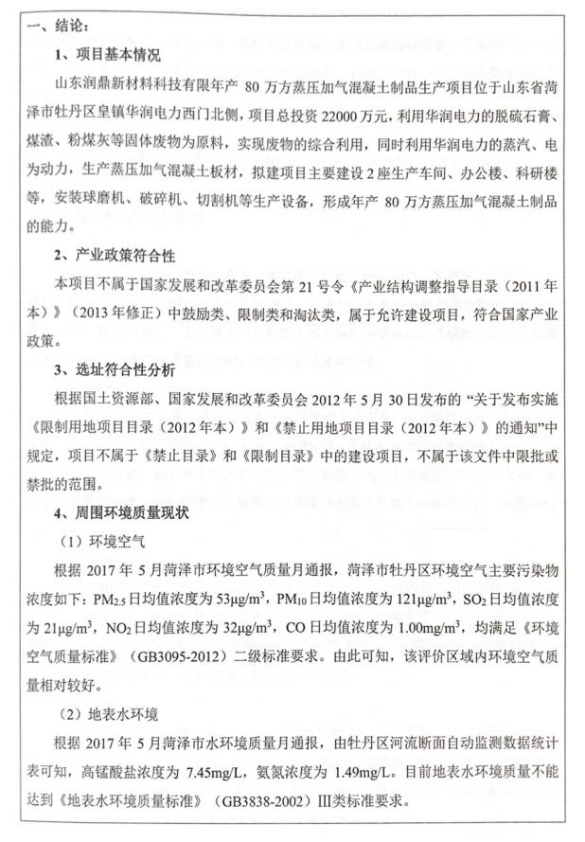

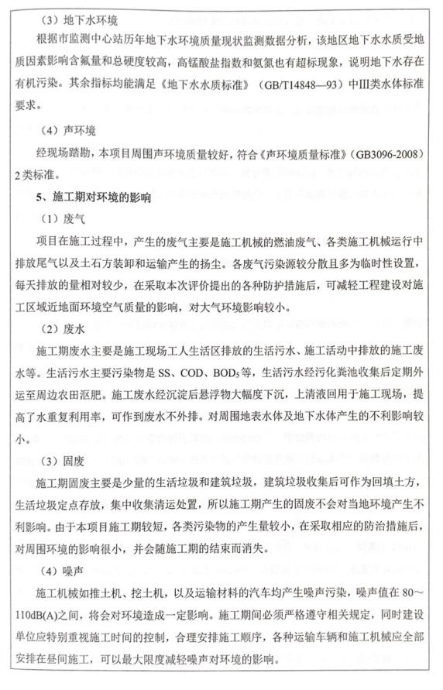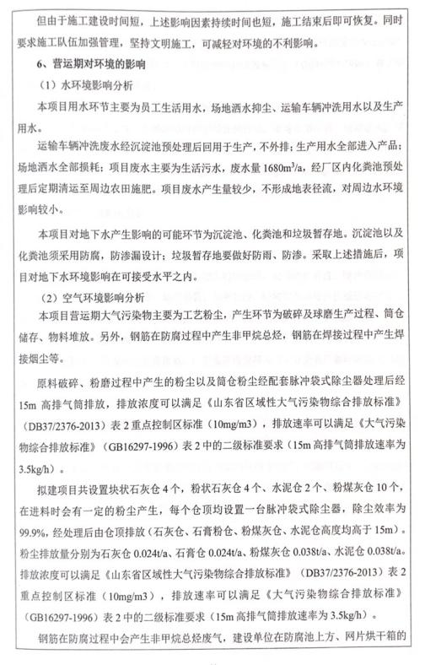
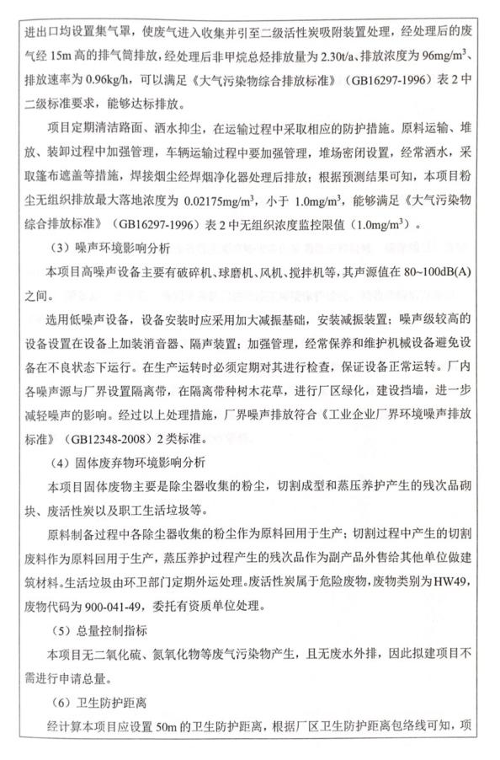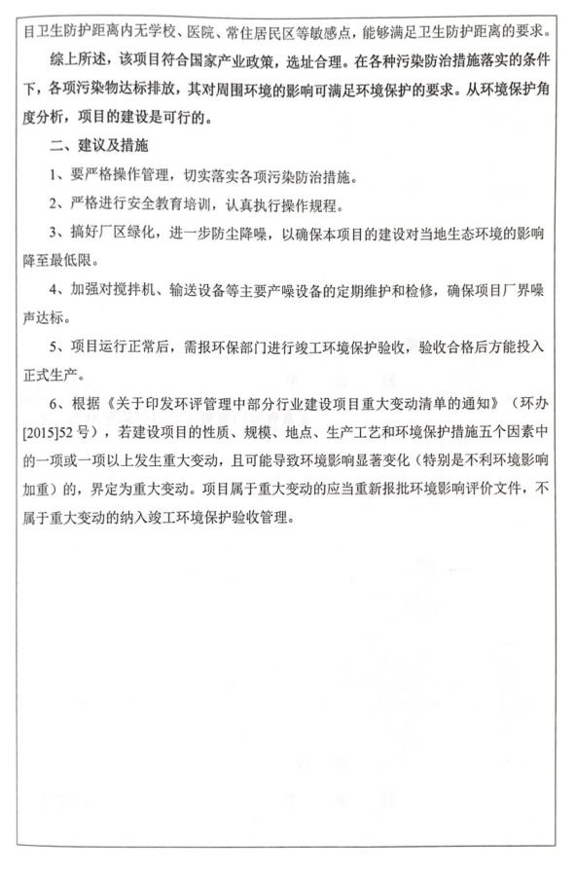

环评及批复意见
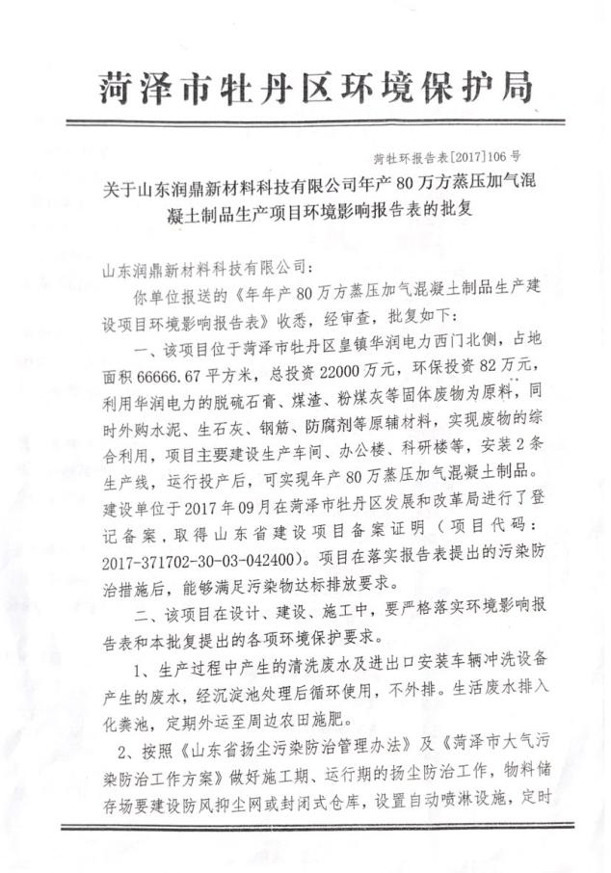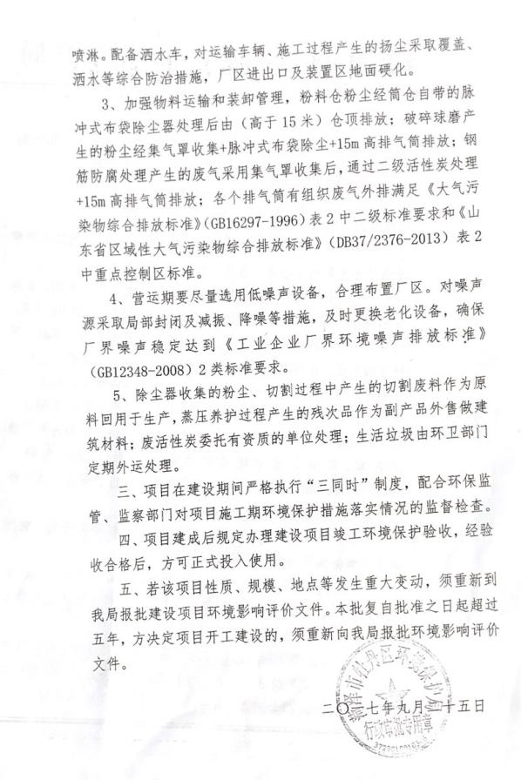

环评及批复意见落实情况表

序号 | 环评及审批意见 | 实际情况 | 落实情况
1 | 生产过程中产生的清洗废水及进出口  安装车辆冲洗设备产生的废水，经沉淀  池处理后循环使用，不外排。生活废水  排入化粪池，定期外运至周边农田施  肥。 | 经核实，车辆冲洗废水经沉淀池处理后，回用于生产。生活废水排入化粪池，定期外运至周边农田施肥。 | 已基本落实
2 | 按照《山东省扬尘污染防治管理办法》 及《菏泽市大气污染防治工作方案》做 好施工期、运行期的扬尘防治工作，物 料储存场要建设防风抑尘网或封闭式 仓库，设置自动喷淋设施，定时喷淋。 配备洒水车，对运输车辆、施工过程产 生的扬尘采取覆盖、 洒水等综合防治措施，厂区进出口及装置区地面硬化。 | 经核实，物料储存场为封闭式仓库，设置自动喷淋设施，定时喷淋。配备洒水车，设置洗车平台，对运输车辆进行清洗，厂区进出口及装置区地面 硬化。 | 已经基本落实。
3 | 加强物料运输和装卸管理，粉料仓粉尘 经简仓自带的脉冲式布袋除尘器处理 后由（高于 15 米）仓顶排放；破碎、球磨产生的粉尘经集气罩收集+脉冲式 布袋除尘+15m 高排气筒排放；钢筋防腐处理产生的废气采用集气罩收集后，通过二级活性炭处理 + 15m高棑气筒 排放；各个排气筒有组织废气外排满足 《 大 气 污 染 物 综 合 排 放 标 准 》 （GB16297-1996)表 2 中二级标准要求 和《山东省区域性大气污染物综合排放 标准》（DB37/2376-2013)表 2 中重点控制区标准。 | 经核实，二期验收粉料仓粉尘经筒仓自带的脉冲式布袋除尘器处理后由（高于 15 米）仓顶排放；仓储卸料、粉碎分别经收集后通过脉冲除尘器处理后，通过高于15米高排气筒排放。上料工序产生粉尘经过15米高排气筒排放。 | 已基本落实。
4 | 营运期要尽量选用低噪声设备，合理布  置厂区。对噪声采取局部封闭及减振、  降噪等措施，及时更换老化设备，确保  厂界噪声稳定达到《工业企业厂界环境噪 声 排 放 标 准 》 ( GB12348-2008) 2 类标 准要求。 | 经过选用低噪声设备，合理布置厂区。对噪声采取局部封闭及减振、降噪等措施，及时更换老化设备，确保 厂界噪声稳定达到《工业企业厂界环境噪 声 排 放 标 准 》 ( GB12348-2008) 2 类标 准要求。 | 已基本落实。
5 | 除尘器收集的粉尘、切割过程中  产生的切割废料作为原料回用于生  产，蒸压养护过程产生的残次品作为  副产品外售做建筑材料；废活性炭委  托有资质的单位处理；生活垃圾由环  卫部门定期外运处理。 | 除尘器收集的粉尘、切割过程中产生的切割废料作为原料回用于生 产，蒸压养护过程产生的残次品作为 副产品外售做建筑材料；生活垃圾由环卫部门定期外运处理。（本项目未产生废活性炭） | 已基本落实

表五
验收监测质量保证及质量控制：
5.1监测分析方法
采样方法执行《固定源废气监测技术规范》（HJ /T 397-2007）和《大气污染物综合排放标准》（GB16297-1996）附录C，检测分析方法采用国家标准方法。检测分析方法详见表5-1。
表5-1：检测分析方法一览表
检测日期 |  | 2021.07.27-07.28 |  | 交接日期 |  | 2021.07.30 | 分析日期 |  | 2021.07.30-08.02
样品类别 |  | 有组织废气 |  |  | 无组织废气 |  |  | 工业企业厂界环境噪声
检测项目 |  | 颗粒物 |  |  | 颗粒物 |  |  | 工业企业厂界环境噪声
检测点位 |  | 1#仓储废气排放口  （进口、出口）；  2#上料废气排放口  （进口、出口） |  |  | 厂界上风向1个对照点、下风向3个监测点 |  |  | 厂界外1m
检测频次 |  | 3次/天，检测2天 |  |  | 3次/天，检测2天 |  |  | 昼夜各1次，检测2天
样品状态、描述 |  | 完好、无破损
监测方法一览表
检测项目 |  |  | 标准名称 |  |  |  |  |  |  | 检出限
有组织  废气 | 颗粒物 |  | HJ 836-2017《固定污染源废气 低浓度颗粒物的测定 重量法》 |  |  |  |  |  |  | 1.0mg/m³
有组织  废气 | 颗粒物 |  | GB/T 16157-1996 《固定污染源排气中颗粒物测定与气态污染物采样方法》及修改单 |  |  |  |  |  |  | 1.0mg/m³
无组织  废气 | 颗粒物 |  | GB/T 15432-1995《环境空气总悬浮颗粒物的测定  重量法》及修改单 |  |  |  |  |  |  | 0.001mg/m³
5.2噪声监测质量保证和质量控制
为保证监测结果准确可靠，在噪声监测过程中，严格按照《工业企业厂界环境噪声排放标准》（GB12348-2008）的要求和建设项目竣工环境保护验收的相关技术规定执行，监测人员均持证上岗，噪声仪器经过计量部门检定合格，并在有效期内。声级计测量前后由标准声源进行校准，测量前后仪器的灵敏度相差不大于±0.5dB（A）， 测试时无雨雪、雷电，风速小于 5.0m/s 。
5.3气体监测分析过程中质量保证和质量控制
废气监测质量保证按照国家环保局发布的《环境监测技术规范》和《环境空气监测质量保证手册》、《固定污染源监测监测质量保证与质量控制技术规范》的要求与规定进行全过程质量控制。为保证监测分析结果准确可靠，无组织排放废气监测严格按照《大气污染物无组织排放监测技术导则》（HJ/T 55-2000）与建设项目竣工环保验收监测规定和要求执行。有组织颗粒物监测严格按照《固定污染源废气低浓度颗粒物测定 重量法》（HJ836-2017）进行。具体质控措施包括监测人员持证上岗，采样设备强检合格，监测所用仪器在采样前均经过流量的校准。监测数据经三级审核等

表六
验收监测内容
噪声监测
6.1、噪声监测点位、项目及监测频次见表6-1
表6-1噪声监测点位、项目及监测频次一览表
序号 | 监测点位 | 监测项目 | 监测频次
1# | 东厂界外1米 | 等效连续A声级 | 每天昼间监测1次，监测2天
2# | 南厂界外1米 | 等效连续A声级 | 每天昼间监测1次，监测2天
3# | 西厂界外1米 | 等效连续A声级 | 每天昼间监测1次，监测2天
4# | 北厂界外1米 | 等效连续A声级 | 每天昼间监测1次，监测2天

废气监测
6.2、废气监测点位、项目及监测频次见表6-2
表6-2监测点位、监测项目及监测频次一览表
采样点位 | 检测项目 | 采样频次
粉碎、筛分处理设施进出口 | 颗粒物 | 检测2天，3次/天
厂界上风向设1个参照点  厂界下风向设3个监控点 | 颗粒物 | 检测2天，3次/天

表七
验收监测期间生产工况记录：
验收监测工况
山东润鼎新材料科技有限公司年产80万方蒸压加气混凝土制品生产项目（二期），于2021年07月27、07月28日进行现场检测，验收监测期间车间正常生产、环保设施正常运行。

验收监测结果：
噪声监测结果
1、噪声监测结果见表7-2。
表7-2 噪声监测结果 单位：dB(A)
检测日期 | 点位编号 | 检测点位 | 检测结果Leq dB（A）
检测日期 | 点位编号 | 检测点位 | 昼间 | 夜间
2021.07.27 | 1# | 东厂界外1m | 55.4 | 44.2
2021.07.27 | 2# | 南厂界外1m | 56.7 | 46.1
2021.07.27 | 3# | 西厂界外1m | 58.3 | 49.2
2021.07.27 | 4# | 北厂界外1m | 53.8 | 43.9
2021.07.28 | 1# | 东厂界外1m | 55.7 | 44.5
2021.07.28 | 2# | 南厂界外1m | 56.9 | 46.5
2021.07.28 | 3# | 西厂界外1m | 58.8 | 48.4
2021.07.28 | 4# | 北厂界外1m | 53.9 | 45.8
噪声检测点位示意图
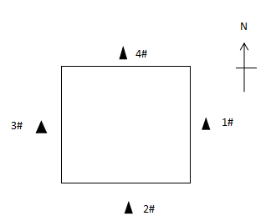
以上结果表明，验收监测期间，山东润鼎新材料科技有限公司厂界昼间噪声最高值为58.8dB(A)，小于60dB(A)；夜间间噪声最高值为49.2dB(A)，小于50dB(A)。厂界噪声符合《工业企业厂界环境噪声排放标准》（GB12348-2008）中2类标准要求。
废气监测结果
1、无组织废气检测气象条件
表7-3无组织排放检测气象参数
检测日期 | 时间 | 温度（℃） | 湿度（%RH） | 风向 | 风速（m/s） | 总云量 | 低云量 | 大气压（kPa）
2021.07.27 | 17:36 | 29.3 | 78.3 | W | 1.5 | 4 | 3 | 99.4
2021.07.27 | 18:43 | 28.7 | 80.2 | W | 1.6 | 4 | 3 | 99.5
2021.07.27 | 20:22 | 28.2 | 81.4 | W | 1.6 | 4 | 3 | 99.4
2021.07.28 | 14:40 | 28.3 | 80.3 | W | 1.7 | 4 | 3 | 99.3
2021.07.28 | 15:57 | 27.4 | 84.7 | W | 1.7 | 4 | 3 | 99.4
2021.07.28 | 17:18 | 26.9 | 86.5 | W | 1.8 | 4 | 3 | 99.4
2、无组织废气检测结果
表7-4无组织排放检测结果
检测日期 |  | 颗粒物浓度（mg/m³）
 |  | 1#上风向 | 2#下风向 | 3#下风向 | 4#下风向
2021.07.27 | 第一次 | 0.264 | 0.258 | 0.364 | 0.348
2021.07.27 | 第二次 | 0.255 | 0.364 | 0.355 | 0.367
2021.07.27 | 第三次 | 0.277 | 0.364 | 0.356 | 0.374
2021.07.28 | 第一次 | 0.267 | 0.365 | 0.370 | 0.359
2021.07.28 | 第二次 | 0.258 | 0.370 | 0.361 | 0.359
2021.07.28 | 第三次 | 0.280 | 0.366 | 0.361 | 0.378
备注 |  | 无

3、有组织废气监测结果
3.1排气筒颗粒物检测结果
表7-5-1仓储废气排气筒进口颗粒物检测结果
检测点位 | 1#仓储废气排放口（进口）
内径/高度（m） | 1.00/--
检测日期 | 2021.07.27 |  |  | 2021.07.28
检测频次 | 第一次 | 第二次 | 第三次 | 第一次 | 第二次 | 第三次
烟温（℃） | 37.5 | 37.6 | 37.5 | 36.5 | 36.6 | 36.2
标干流量（m³/h） | 59417 | 59647 | 59517 | 59573 | 59673 | 59128
颗粒物实测浓度（mg/m³） | 75.4 | 78.7 | 69.5 | 71.9 | 68.5 | 76.6
颗粒物排放速率（kg/h） | 4.480 | 4.694 | 4.136 | 4.283 | 4.088 | 4.529
备注 | 无
表7-5-2仓储废气排气筒出口颗粒物检测结果
检测点位 | 1#仓储废气排放口（出口）
内径/高度（m） | 1.00/15
检测日期 | 2021.07.27 |  |  | 2021.07.28
检测频次 | 第一次 | 第二次 | 第三次 | 第一次 | 第二次 | 第三次
烟温（℃） | 37.5 | 37.5 | 37.6 | 36.6 | 36.5 | 36.2
标干流量（m³/h） | 64175 | 63942 | 62896 | 63527 | 64582 | 63768
颗粒物实测浓度（mg/m³） | 5.1 | 4.5 | 4.0 | 4.2 | 3.8 | 4.8
颗粒物排放速率（kg/h） | 0.327 | 0.288 | 0.252 | 0.267 | 0.245 | 0.306
备注 | 无
表7-5-3上料废气排气筒进口颗粒物检测结果
检测点位 | 2#上料废气排放口进口）
内径/高度（m） | 1.00/--
检测日期 | 2021.07.27 |  |  | 2021.07.28
检测频次 | 第一次 | 第二次 | 第三次 | 第一次 | 第二次 | 第三次
烟温（℃） | 38.2 | 38.3 | 38.1 | 36.7 | 36.5 | 36.8
标干流量（m³/h） | 59883 | 59230 | 59518 | 59426 | 59837 | 59531
颗粒物实测浓度（mg/m³） | 38.2 | 46.3 | 42.1 | 39.9 | 37.3 | 44.4
颗粒物排放速率（kg/h） | 2.288 | 2.742 | 2.506 | 2.371 | 2.232 | 2.643
备注 | 无
表7-5-3上料废气排气筒出口颗粒物检测结果
检测点位 | 2#上料废气排放口（出口）
内径/高度（m） | 1.00/15
检测日期 | 2021.07.27 |  |  | 2021.07.28
检测频次 | 第一次 | 第二次 | 第三次 | 第一次 | 第二次 | 第三次
烟温（℃） | 38.2 | 37.9 | 37.9 | 36.7 | 36.8 | 36.5
标干流量（m³/h） | 64121 | 60881 | 60420 | 64276 | 64324 | 63528
颗粒物实测浓度（mg/m³） | 3.8 | 4.2 | 3.3 | 3.2 | 3.7 | 4.3
颗粒物排放速率（kg/h） | 0.244 | 0.256 | 0.199 | 0.206 | 0.238 | 0.273
备注 | 无

以上结果表明，验收监测期间，山东润鼎新材料科技有限公司二期年产80万方蒸压加气混凝土制品生产项目。
有组织：储料仓废气有组织组最大排放浓度为4.3mg/m³，最大排放速率为0.273kg/h；仓储废气有组织组最大排放浓度为5.1mg/m³，最大排放速率为0.327kg/h满足山东省区建材工业大气污染物排放标准》（DB37/3273-2018）表2重点控制区（10mg/m3）及《大气污染物综合排放标准》（GB16297-1996）表2中二级新建最高允许排放速率要求3.5kg/h。
无组织排放：无组织颗粒物最大排放浓度为0.378mg/m3执行《山东省区建材工业大气污染物排放标准》（DB37/3273-2018）表3中除水泥外的其他建材无组织排放限值1.0mg/m3要求。

表八
验收监测结论：

验收监测结论及建议
山东润鼎新材料科技有限公司年产80万方蒸压加气混凝土制品生产项目进行竣工环境保护验收监测期间，主体工程正常运转、环保设施正常运行，符合验收监测工况要求，其验收结论如下：
一、环保设施调试效果：
1、废水
经核实，车辆冲洗废水经沉淀池处理后，回用于生产。生活废水排入化粪池，定期外运至周边农田施肥。
2、废气
山东润鼎新材料科技有限公司年产80万方蒸压加气混凝土制品生产项目（二期）。
有组织：储料仓废气有组织组最大排放浓度为4.3mg/m³，最大排放速率为0.273kg/h；仓储废气有组织组最大排放浓度为5.1mg/m³，最大排放速率为0.327kg/h满足山东省区建材工业大气污染物排放标准》（DB37/3273-2018）表2重点控制区（10mg/m3）及《大气污染物综合排放标准》（GB16297-1996）表2中二级新建最高允许排放速率要求3.5kg/h。
无组织排放：无组织颗粒物最大排放浓度为0.378mg/m3执行《山东省区建材工业大气污染物排放标准》（DB37/3273-2018）表3中除水泥外的其他建材无组织排放限值1.0mg/m3要求；
3、噪声
该项目生产过程中会产生机械噪声，通过选用低噪声设备、基础减振、合理布置、车间封闭等降噪措施降低噪声值。验收监测期间，山东润鼎新材料科技有限公司厂界昼间噪声最高值为58.8dB(A)，小于60dB(A)；夜间间噪声最高值为49.2dB(A)，小于50dB(A)。厂界噪声符合《工业企业厂界环境噪声排放标准》（GB12348-2008）中2类标准要求。
4、固体废物
除尘器收集的粉尘、切割过程中产生的切割废料作为原料回用于生 产，蒸压养护过程产生的残次品作为 副产品外售做建筑材料；生活垃圾由环卫部门定期外运处理。
二、验收结论
山东润鼎新材料科技有限公司二期年产80万方蒸压加气混凝土制品生产项目项目（二期）根据现场检测及调查结果表明：公司基本落实了环评及批复提出的污染防治措施及各项环保要求。项目在建设中执行了环保“三同时”规定，废气、噪声检测指标达到相关标准要求；废水、固废去向明确，处理规范；该项目基本符合竣工环保验收要求。
三、建议
（1）加强职工安全生产教育，严格生产管理，树立员工良好的安全意识；进一步加强员工环保法律法规的宣导工作，帮助员工树立良好的环保意识；
（2）加强废气处理设备的日常维护，确保其能有效运行；
（3）对场地和道路附近进行绿化，种植树木多样化等措施，美化环境，降低噪声，并减少对周围生态环境的影响；
（4）定期对设备进行维护和检修，衰减噪声源；主要岗位工人佩戴防护用品；
（5）落实环境风险事故防范措施及环境风险应急预案，配备应急设备，并定期组织演练，有效防范和应对环境风险；

建设项目竣工环境保护“三同时”验收登记表
填表单位（盖章）： 填表人（签字）： 项目经办人（签字）：
建设项目 | 项目名称 |  |  | 山东润鼎新材料科技有限公司二期年产80万方蒸压加气混凝土制品生产项目（二期） |  |  |  |  |  | 项目代码 |  |  | 建设地点 |  | 山东省菏泽市牡丹区皇镇华润电力西门北侧
建设项目 | 行业类别（分类管理名录） |  |  | 十九、非金属矿物制品业”中的“50、砼结构构件制造、商品混凝土加工 |  |  |  |  |  | 建设性质 |  | ■新建 □ 改扩建 □技术改造 |  |  | 项目厂区中心经度/纬度 |  | 115.6861635.255939
建设项目 | 设计生产能力 |  |  | 年产80万方蒸压加气混凝土制品 |  |  |  |  |  | 实际生产能力 |  | 年产20万方蒸压加气混凝土制品 | 环评单位 |  | 山东中慧咨询管理有限公司
建设项目 | 环评文件审批机关 |  |  | 菏泽市牡丹区环境保护局 |  |  |  |  |  | 审批文号 |  | 菏牡环报告表 [2017]106 号 | 环评文件类型 |  | 环评报告表
建设项目 | 开工日期 |  |  | 2021.1 |  |  |  |  |  | 竣工日期 |  | 2021.6 | 排污许可证申领时间
建设项目 | 环保设施设计单位 |  |  |  |  |  |  |  |  | 环保设施施工单位 |  |  | 本工程排污许可证编号
建设项目 | 验收单位 |  |  | 山东润鼎新材料科技有限公司 |  |  |  |  |  | 环保设施监测单位 |  | 山东九盛检测科技有限公司 | 验收监测时工况 |  | /
建设项目 | 投资总概算（万元） |  |  | 2200 |  |  |  |  |  | 环保投资总概算（万元） |  | 82 | 所占比例（%） |  | 0.37
建设项目 | 实际总投资 |  |  | 4000 |  |  |  |  |  | 实际环保投资（万元） |  | 20 | 所占比例（%） |  | 0.5
建设项目 | 废水治理（万元） |  |  |  | 废气治理（万元） |  | 噪声治理（万元） |  |  | 固体废物治理（万元） |  |  | 绿化及生态（万元） |  |  | 其他（万元）
建设项目 | 新增废水处理设施能力 |  |  |  |  |  |  |  |  | 新增废气处理设施能力 |  |  | 年平均工作时 |  | 4800
运营单位 |  |  |  |  |  |  |  | 运营单位社会统一信用代码（或组织机构代码） |  |  |  |  | 验收时间 |  | 2021.8
污染  物排  放达  标与  总量  控制（工  业建  设项  目详填） |  | 污染物 |  | 原有排  放量(1) | 本期工程实际排放浓度(2) | 本期工程允许排放浓度(3) | 本期工程产生量(4) | 本期工程自身削减量(5) |  | 本期工程实际排放量(6) | 本期工程核定排放总量(7) | 本期工程“以新带老”削减量(8) | 全厂实际排放总量(9) | 全厂核定排放总量(10) |  | 区域平衡替代削减量(11) |  | 排放增减量(12)
 |  | 废水 |  |  |  |  |  |  |  | 0
 |  | 化学需氧量 |  |  |  |  |  |  |  | 0
 |  | 氨氮 |  |  |  |  |  |  |  | 0
 |  | 石油类
 |  | 废气
 |  | VOCs（以非甲烷总烃计）
 |  | 颗粒物 |  |  | 5.1 | 10
 |  | 无组织VOCs
 |  | 无组织颗粒物 |  |  | 0.327 | 1.0
 |  | 工业固体废物
注：1、排放增减量：（+）表示增加，（-）表示减少。2、(12)=(6)-(8)-(11)，（9）= (4)-(5)-(8)- (11) +
- 。3、计量单位：废水排放量——万吨/年；废气排放量——万标立方米/年；工业固体废物排放量——万吨/年；水污染物排放浓度——毫克/升

山东润鼎新材料科技有限公司
二期年产80万方蒸压加气混凝土制品生产项目项目
竣工环境保护验收意见
2021年8月15日，山东润鼎新材料科技有限公司在牡丹区组织成立验收工作组并召开了山东润鼎新材料科技有限公司年产80万方蒸压加气混凝土制品生产项目（二期）竣工环境保护验收现场检查会。验收工作组（名单附后）由建设单位（山东润鼎新材料科技有限公司）、验收监测单位（山东九盛检测科技有限公司）等单位的代表和3名专家组成。验收工作组根据《山东润鼎新材料科技有限公司年产80万方蒸压加气混凝土制品生产项目竣工环境保护验收监测报告》，并对照《建设项目竣工环境保护验收暂行办法》，严格依照国家有关法律法规、建设项目竣工环境保护验收技术规范、本项目环境影响报告表和审批部门审批决定等要求对本项目进行验收。验收工作组组织查看了项目主要建设内容；会议听取了建设单位关于验收项目基本情况、验收收监测单位关于验收项目监测情况的简要汇报，经充分讨论形成验收意见如下：
一、工程建设基本情况
- 建设地点、规模、主要建设内容
山东润鼎新材料科技有限公司，法人代表邓志强，注册地址山东省菏泽市牡丹区皇镇华润电力西门北侧，东经115.68619，北纬35.25593。主体工程主要是车间、办公室等，环保工程主要是废气治理设施、固废处理设施等。主要设备为提升机、料浆储罐、脉冲布袋除尘器等；劳动定员30人，实行两班倒的工作制度，年工作天数为300天。
建设过程及环保审批情况根据《中华人民共和国环境影响评价法》和中华人民共和国国务院253号令《建设项目环境保护管理条例》中有关规定，2017年9月，山东润鼎新材料科技有限公司委托山东中慧咨询管理有限公司编制完成了《山东润鼎新材料科技有限公司年产80万方蒸压加气混凝土制品生产项目项目环境影响报告表》，2017年9月25日审批，菏泽市牡丹区环境保护局对该项目进行了批复（菏牡环报告表 [2017]106 号）。项目于2021年6月完成,7月调试运行。
（三）投资情况

本项目预算总投资220000万元，实际投资4000万元，其中环保实际投资20万元，占总投资的0.5%。

（四）验收范围

年产80万方蒸压加气混凝土制品生产项目（二期）年产20万方蒸汽混凝土砌块。

二、工程变动情况

经现场实际调查，项目实际建设内容与环评文件、环评批复的内容有所变动。部分生产设备未建设，如再建设，另行验收。环保设备、设施与环评基本一致。

三、环境保护设施建设情况

（一）废水

生活污水采用化粪池预处理后清运农肥，不外排，无生产废水产生。
（二）废气
本项目产生的颗粒物经集气罩收集后引至袋式除尘器进行处理，处理达标后通过15m 高的排气简排放。
（三）噪声
经过选用低噪声设备，合理布置厂区。对噪声采取局部封闭及减振、降噪等措施，及时更换老化设备等降噪措施降低噪声值。
（四）固体废物
除尘器收集的粉尘、切割过程中产生的切割废料作为原料回用于生 产，蒸压养护过程产生的残次品作为 副产品外售做建筑材料；生活垃圾由环卫部门定期外运处理。
（五）其他环境保护设施及情况
1、在线监测装置
按照现行环境管理要求，该项目不需要设置在线监测装置。

四、环境保护设施调试效果
（一）污染物达标排放情况

1.废水

生活污水采用化粪池预处理后清运农肥，不外排。

2.废气
（1）无组织废气
无组织颗粒物最大排放浓度为0.378mg/m³执行《山东省区建材工业大气污染物排放标准》（DB37/3273-2018）表3中除水泥外的其他建材无组织排放限值1.0mg/m³要求。
有组织废气
储料仓废气有组织组最大排放浓度为4.3mg/m³，最大排放速率为0.273kg/h；仓储废气有组织组最大排放浓度为5.1mg/m³，最大排放速率为0.327kg/h满足山东省区建材工业大气污染物排放标准》（DB37/3273-2018）表2重点控制区（10mg/m3）及《大气污染物综合排放标准》（GB16297-1996）表2中二级新建最高允许排放速率要求3.5kg/h。
3、厂界噪声
监测期间，厂界昼间噪声最高值为58.8dB(A)，小于60dB(A)；夜间间噪声最高值为49.2dB(A)，小于50dB(A)。厂界噪声符合《工业企业厂界环境噪声排放标准》（GB12348-2008）中2类标准要求。对周围敏感点基本没有影响。
4、固体废物
沉淀池泥沙、收布袋除尘器收尘外售综合利用；生活垃极交由环卫部门统一处理。满足《一般工业固体废物贮存、处置场污染控制标准》(GB18599- 2001)及其修改单要求。
5、污染物排放总量
本项目不外排生产废水、无二氧化硫、氮氧化物产生；无需申请污染物排放总量。
五、工程建设对环境的影响

该项目未对周边环境产生明显环境质量和生态影响。
六、验收结论
依据《建设项目竣工环境保护验收暂行办法》，根据该项目竣工环境保护验收监测报告和验收组现场勘察情况，项目环境保护审批手续完备，技术资料齐全。
综上所述，山东润鼎新材料科技有限公司年产80万方蒸压加气混凝土制品生产项目（二期）基本符合《建设项目竣工环境保护验收暂行办法》（国环规环评[2017]4号）的有关规定，在完成后续要求的前提下，同意验收合格。
建设单位应当通过环保部网站或其他便于公众知晓的方式，向社会公开信息。

七、后续要求和建议

1、密闭车间，减少无组织。
2、规范上料口，减少无组织颗粒物的排放。

3、进一步完善企业环境保护管理制度、完善各种环保台帐、操作规程、运行记录、检修、停运、自主监测计划等。加强生产管理。

4、补充从立项到调试过程中无环境投诉、违法或处罚记录
八、验收组人员信息
验收组人员信息见验收组人员名单
山东润鼎新材料科技有限公司
二〇二一年八月十五日

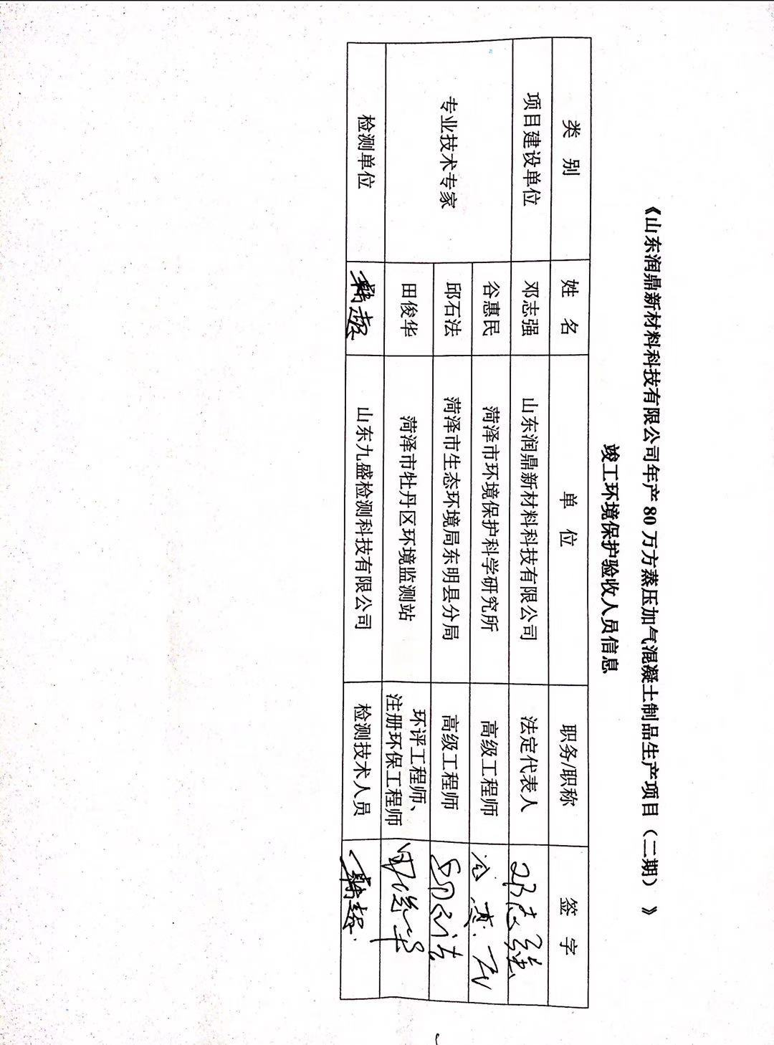

第三部分 其他需要说明事项

第1章 环境保护设施设计、施工和验收过程简况

1.1设计简况
山东润鼎新材料科技有限公司年产80万方蒸压加气混凝土制品生产项目（二期）的环境保护设施已纳入了初步设计，环境保护设施的设计符合环境保护设计规范的要求，落实了防治污染和生态破环的措施以及环境保护设施投资概算。
环保投资明细如下：（见表1.1-1）
表1.1-1 各项环保设施实际投资情况一览表
序号 | 环保投资项目 |  | 投资(万元)
1 | 废气治理 | 粉仓自带除尘器 | 2
2 | 废气治理 | 原料堆场在密闭车间内堆放，设置除尘器 | 8
3 | 废气治理 | 上料口除尘器 | 8
4 | 废水治理 | 洗车平台、沉淀池 | 利旧
5 | 废水治理 | 洒水车 | 利旧
6 | 废水治理 | 化粪池 | 利旧
7 | 噪声治理 | 使用低噪音设备，采用减震设施 | 2
8 | 固废治理 | 生活垃圾桶、一般固废堆场 | 利旧
9 | 厂区绿化 | 绿化面积5000m2 | 利旧
合计 |  |  | 20
环保投资占总投资的百分比% |  |  | 0.5

1.2施工简况
本项目施工过程中落实了环境影响报告表及菏泽市牡丹区环境保护局以菏牡环报告表 [2017]106 号文对该项目的环境影响报告表进行批复中提出的环境保护对策措施。

1.3验收过程简况
山东润鼎新材料科技有限公司年产80万方蒸压加气混凝土制品生产项目（二期） 验收时间为2021年8月。
2020年8月15日，山东润鼎新材料科技有限公司组织召开年产80万方蒸压加气混凝土制品生产项目（二期） 竣工环境保护验收会。验收工作组由山东润鼎新材料科技有限公司代表、环评报告编制单位（山东中慧咨询管理有限公司）代表、验收检测单位（山东九盛检测科技有限公司）代表组成。
验收工作组现场检查了有关环境保护设施的建设和运行情况，听取了山东润鼎新材料科技有限公司对项目环境保护执行情况的介绍和山东九盛检测科技有限公司对该项目竣工环境保护验收检测的汇报。

1.4公众反馈意见及处理情况
本项目设计、施工、验收和公示期间没有收到过公众反馈意见或投诉。

第2章 其他环境保护措施的落实情况

2.1制度措施落实情况
1、环保组织机构及规章制度
本项目根据国家《建设项目环境保护管理条例》和《中华人民共和国环境保护法》中有关规定，2017年9月山东中慧咨询管理有限公司编写了关于《山东润鼎新材料科技有限公司年产80万方蒸压加气混凝土制品生产项目（二期）建设项目环境影响报告表》。2017年9月25日菏泽市牡丹区环境保护局以菏牡环报告表 [2017]106 号文对该项目的环境影响报告表进行了批复。该项目履行了竣工环境保护验收监测审批手续，执行了“三同时”制度，有关环保档案齐全。
2、环境风险防范措施
本项目为蒸压加气混凝土砌块项目，按照《建设项目环境风险评价技术导则》（HJ/T169-2004）和《关于进一步加强环境影响评价管理防范环境风险的通知》（环发[2012]77号）的规定，对本项目的环境风险源进行了识别，项目运营过程中涉及的物质主要为粉尘。项目可能发生的主要风险是电器设备及线路老化等。
措施：
①生产车间内在明显处放置消火栓、沙箱及相应灭火器。车间设施、材料堆放、加工过程的设计、加工和维护上能防止火灾或爆燃蔓延到邻近区域，并能防止人员受伤。
②从业人员均接受安全培训，熟悉有关安全生产规章制度和安全操作流程，具备必要的安全生产知识，掌握本岗位的安全操作技能，增强预防事故、控制职业危害和应急处理的能力。
③机械设备运行过程中防护装置不健全或有缺陷，不按操作规程操作，不按规定正确穿戴劳动防护用品等产生的机械伤害。电气设备因维护不当，安全管理不严格；非电工人员安装或维修电气设备和电路，违反操作规程等，易发生触电事故。
④长时间位于噪声设备较大区域工作的人员佩戴耳朵防护罩等隔声措施。
针对以上环境风险因素采取相应的环境风险防范措施后，本项目运营期产生的环境风险完全可以控制在可接受的范围内。

2.2配套措施落实情况
本项目不涉及居民搬迁。

2.3其他措施落实情况
山东润鼎新材料科技有限公司年产80万方蒸压加气混凝土制品生产项目（二期）选址位于山东省菏泽市牡丹区皇镇华润电力西门北侧 ，周围交通便利。根据城市发展总体规划，项目的建设符合了土地利用规划的有关要求。项目周边1km范围内没有历史文物古迹、风景名胜区及重要生态功能区；项目生产过程中产生的污染负荷较轻，对周围环境影响较小；具有水、电及交通便利等有利条件。综上所述，本项目的选址合理。
